|  |  |  |
| --- | --- | --- |
| Naredba | Puni naziv | Opis |
| fd (m) | forward (m) | pomiče kornjaču naprijed za m točaka |
| rt (s) | right (s) | okreće kornjaču udesno za s stupnjeva |
| lt (s) | left (s) | okreće kornjaču ulijevo za s stupnjeva |
| bk(m) | back (m) | pomiče kornjaču unatrag za m točaka |
| pu() | penup() | diže pero kornjače |
| pd() | pendown() | spušta pero kornjače |
| st() | showturtle() | pokazuje kornjaču |
| ht() | hideturtle() | skriva kornjaču |
| reset() | reset() | briše crtež i postavlja kornjaču u sredinu prozora |
| width(m) | width(m) | debljina linije m točaka |
| begin_fill() |  | početak bojanja |
| end_fill() |  | kraj bojanja |
| color ('red', yellow') |  | crveni rub, žuta ispuna |

Naredbe u Pythonu:

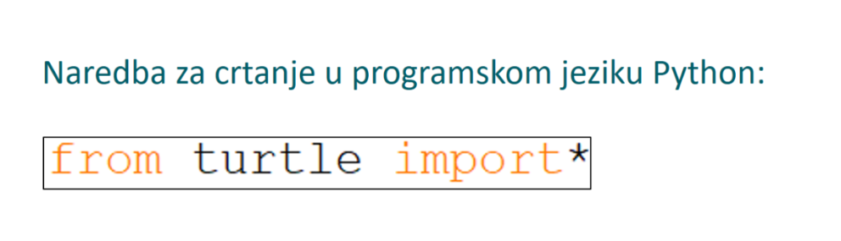

Python –Kornjačina grafika – zadatci

1. Napravi program koji crta kvadrat kojem je duljina stranica 100 koraka. Program treba crtati kvadrat iz početnog položaja kao na skici.

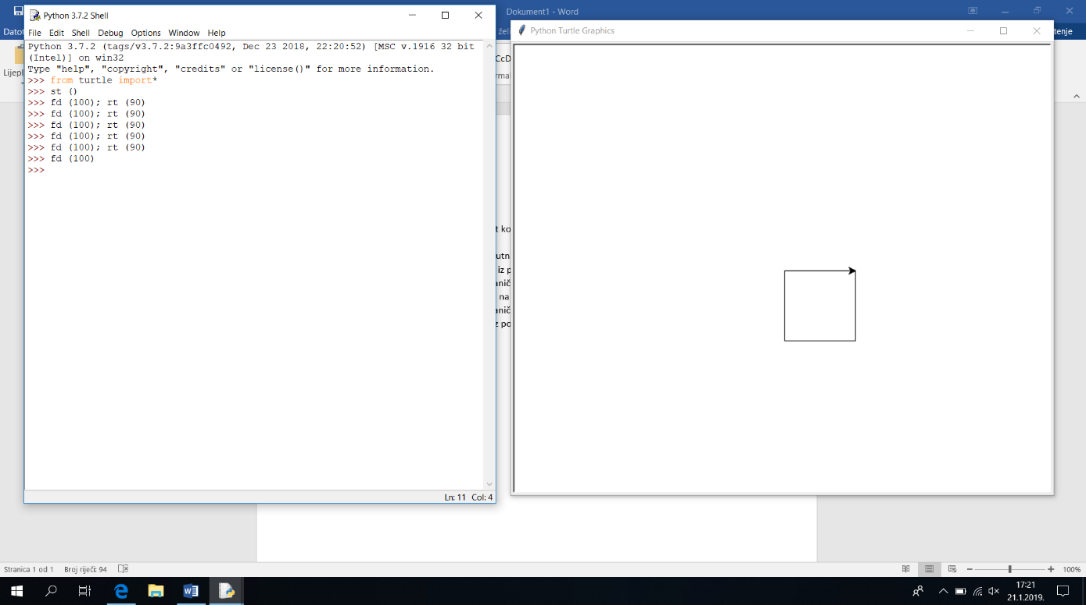

1. 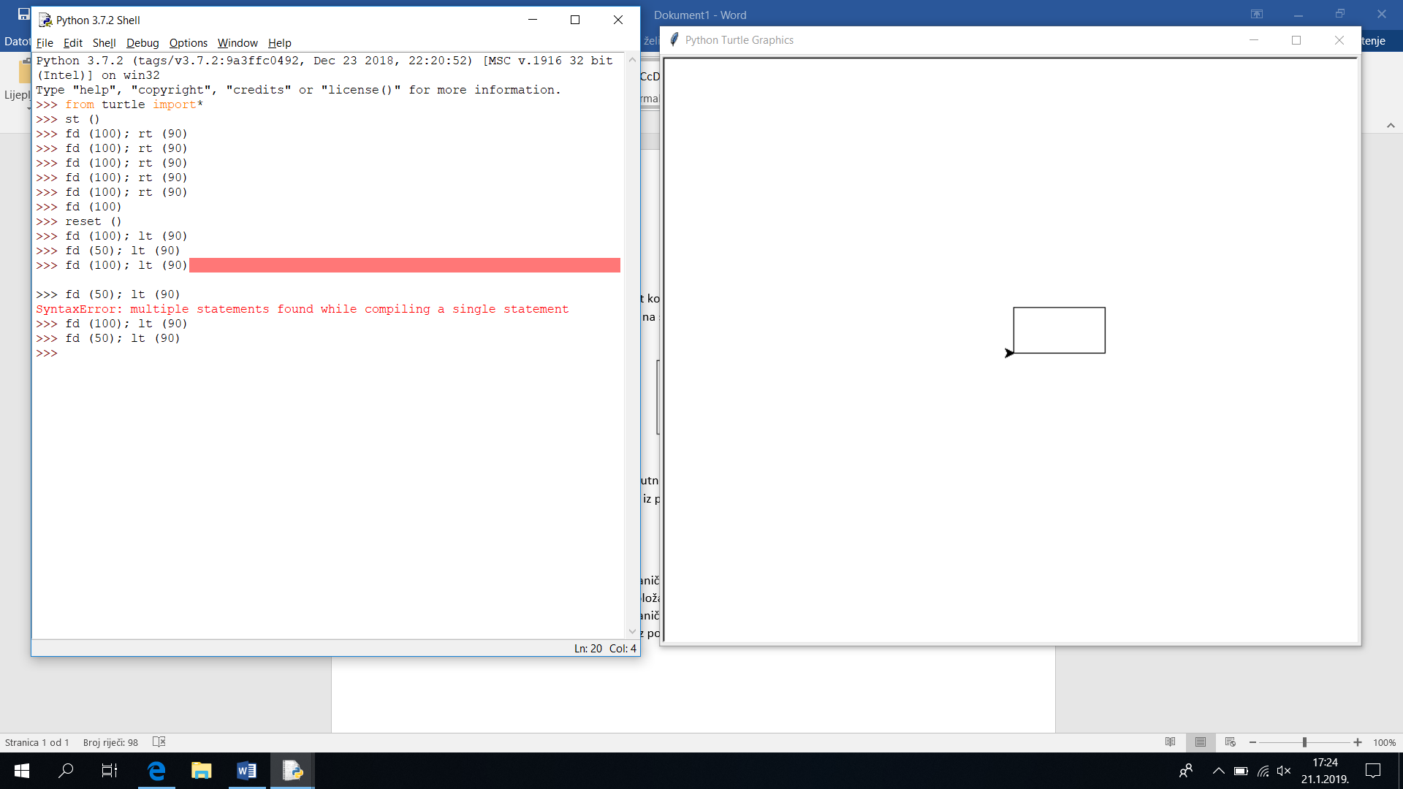Napravi program koji crta pravokutnik kojem je duljina kraće stranice 100, a duljina duže stranice 200 koraka. Program treba crtati pravokutnik iz početnog položaja kao na skici.
2. 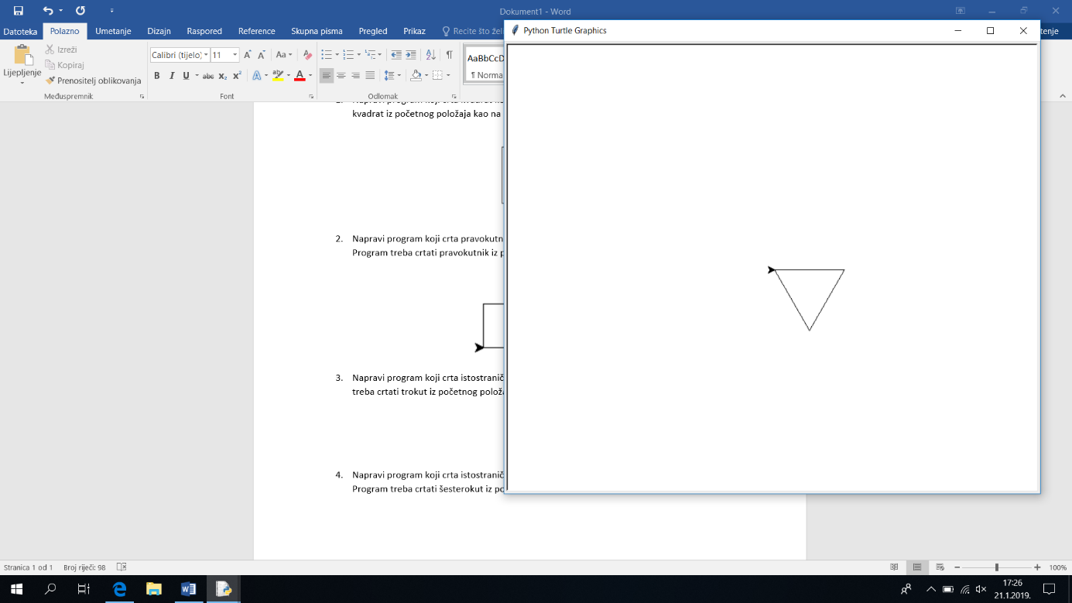Napravi program koji crta istostranični trokut kojem je duljina stranica 200 koraka. Program treba crtati trokut iz početnog položaja kao na skici.
3. Napravi program koji crta istostranični šesterokut kojem je duljina stranica 100 koraka. Program treba crtati šesterokut iz početnog položaja kao na skici.

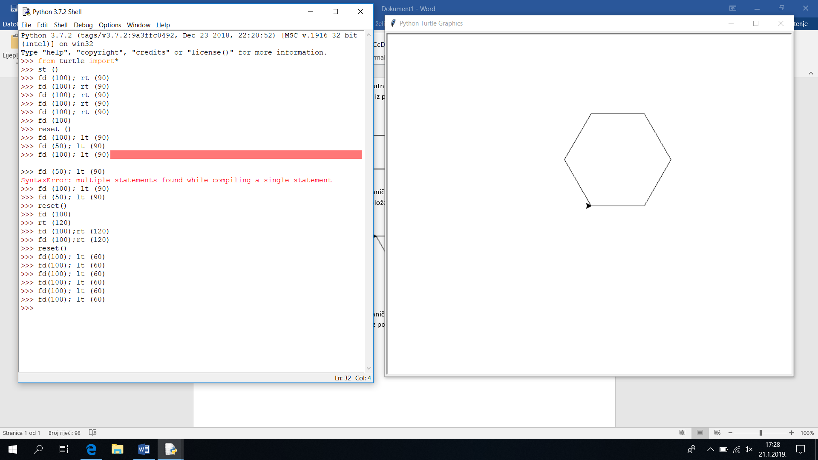

Python –Kornjačina grafika – zadatci 2 -

1. Napravi program koji crta kvadrat kojem je duljina stranica a koraka. Za unos stranice a koristi ulaznu vrijednosti. Program treba crtati kvadrat iz početnog položaja kao na skici.

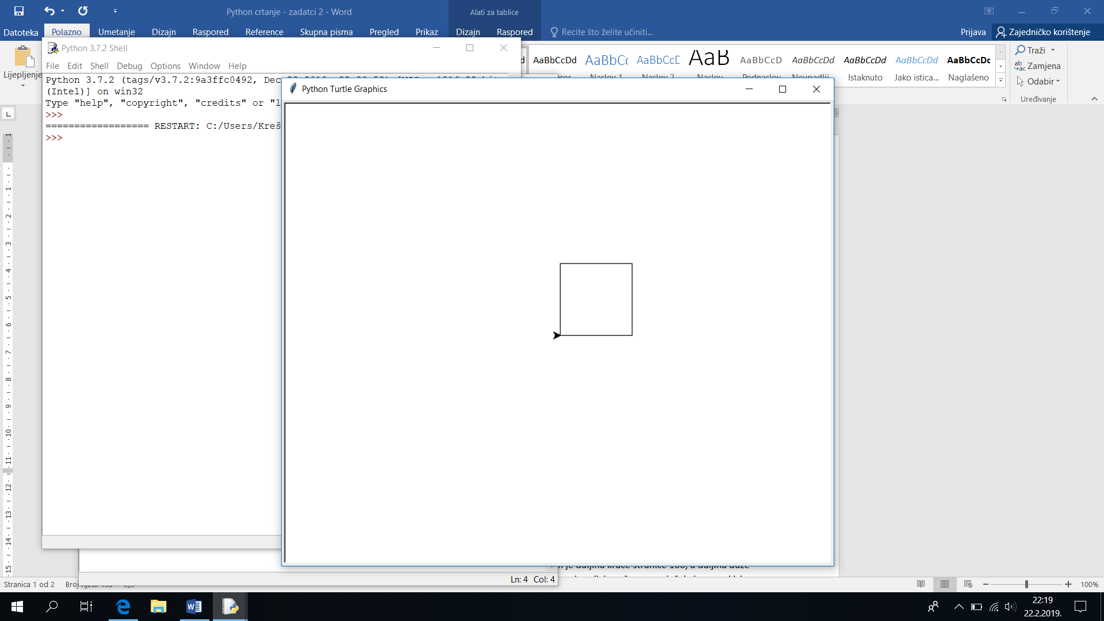

1. Napravi program koji crta pravokutnik kojem je duljina kraće stranice a, a duljina dulje stranice b koraka. Za unos stranice a i b koristi ulazne vrijednosti. Program treba crtati pravokutnik iz početnog položaja kao na skici.



1. Napravi program koji crta istostranični trokut kojem je duljina stranica a koraka. Za unos stranice a koristi ulaznu vrijednosti. Program treba crtati trokut iz početnog položaja kao na skici.
2. Napravi program koji crta istostranični šesterokut kojem je duljina stranica a koraka. Za unos stranice a koristi ulaznu vrijednosti. Program treba crtati šesterokut iz početnog položaja kao na skici.

Zadaci 3:

1. Nacrtaj lik sa slike ako je dužina stranice kvadrata 100.

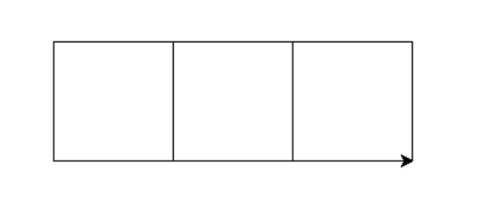

1. Nacrtaj lik sa slike ako je dužina stranice trokuta 100.

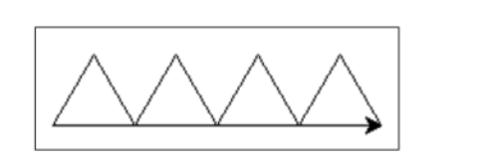

1. Nacrtaj lik sa slike ako je dužina stranice kvadrata 100, program te traži da uneseš broj trokuta..

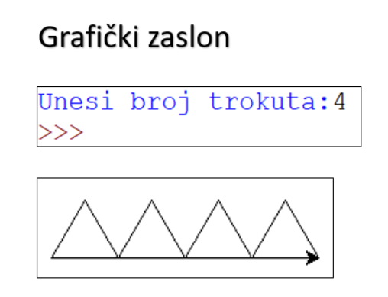

1. Napiši program koji će nacrtati 6 jednakostraničnih trokuta kojima duljine stranica iznose 80. obrub dobivenog lika treba biti nacrtan plavom bojom, a unutrašnjost lika neka je ispunjena svjetlozelenom bojom (engl. Green1). Debljina olovke je četiri piksela (vidi sliku). Redove računalnog rješenja odvoji crticom (-)



1. Napiši program koji će nacrtati niz od šest pravokutnika dimenzija 60x30, debljina crte neka je 3, a boja crte neka je crvena.

